Анкета животного без владельца от 28.01.2023г.

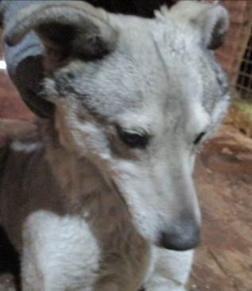 | Дата отлова, место (район, улица, дом) | Красноармейский район, ул. Джека Лондона
 | Пол животного | Самка – 0521/2023
 | Дата вакцинации | 08.02.2023 г. – Рабикан  14.02.2023 г. - Биовак
 | Дата кастрации/стерилизации | -
 | Дата выпуска, место (район, улица, дом) | 20.02.2023 г. – среда обитания
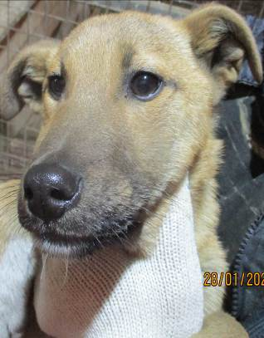 | Дата отлова, место (район, улица, дом) | Красноармейский район, ул. Джека Лондона
 | Пол животного | Самка – 0523/2023
 | Дата вакцинации | -
 | Дата кастрации/стерилизации | -
 | Дата выпуска, место (район, улица, дом) | 30.01.2023 г. - договор
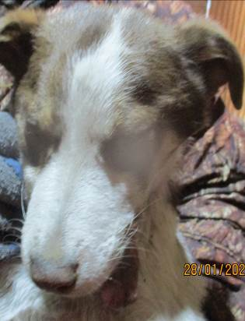 | Дата отлова, место (район, улица, дом) | Красноармейский район, ул. Джека Лондона
 | Пол животного | Самец – 0524/2023
 | Дата вакцинации | -
 | Дата кастрации/стерилизации | -
 | Дата выпуска, место (район, улица, дом) | 30.01.2023 г. - договор
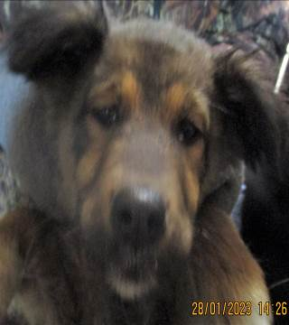 | Дата отлова, место (район, улица, дом) | Красноармейский район, ул. Джека Лондона
 | Пол животного | Самка – 0522/2023
 | Дата вакцинации | -
 | Дата кастрации/стерилизации | -
 | Дата выпуска, место (район, улица, дом) | 30.01.2023 г. - договор
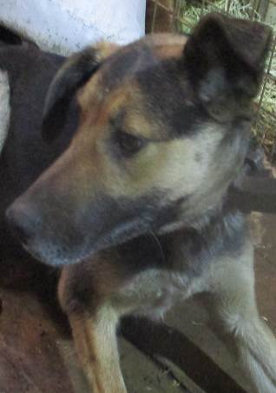 | Дата отлова, место (район, улица, дом) | Красноармейский район, ул. Джека Лондона
 | Пол животного | Самка – 0520/2023
 | Дата вакцинации | 08.02.2023 г. – Рабикан  14.02.2023 г. - Биовак
 | Дата кастрации/стерилизации | 08.02.2023 г.
 | Дата выпуска, место (район, улица, дом) | 20.02.2023 г. – среда обитания
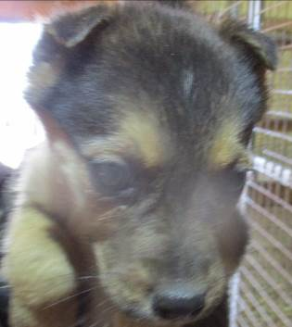 | Дата отлова, место (район, улица, дом) | Красноармейский район, ул. Вилянская
 | Пол животного | Самка – 0525/2023
 | Дата вакцинации | 08.02.2023 г. - Рабикан
 | Дата кастрации/стерилизации | -
 | Дата выпуска, место (район, улица, дом) | 12.02.2023 г. - падеж
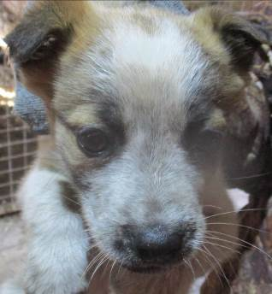 | Дата отлова, место (район, улица, дом) | Красноармейский район, ул. Вилянская
 | Пол животного | Самка – 0526/2023
 | Дата вакцинации | 08.02.2023 г. - Рабикан
 | Дата кастрации/стерилизации | -
 | Дата выпуска, место (район, улица, дом) | 12.02.2023 г. - падеж
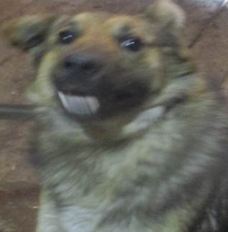 | Дата отлова, место (район, улица, дом) | Красноармейский район, ул. Вилянская
 | Пол животного | Самец – 0512/2023
 | Дата вакцинации | 08.02.2023 г. – Рабикан  14.02.2023 г. - Биовак
 | Дата кастрации/стерилизации | 08.02.2023 г.
 | Дата выпуска, место (район, улица, дом) | 20.02.2023 г. – среда обитания
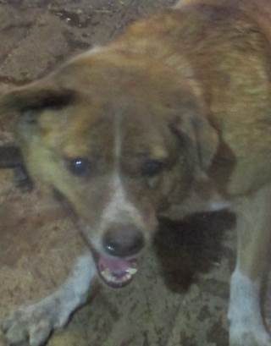 | Дата отлова, место (район, улица, дом) | Красноармейский район, ул. Вилянская
 | Пол животного | Самка – 0513/2023
 | Дата вакцинации | 08.02.2023 г. – Рабикан  14.02.2023 г. - Биовак
 | Дата кастрации/стерилизации | 08.02.2023 г.
 | Дата выпуска, место (район, улица, дом) | 20.02.2023 г. – среда обитания
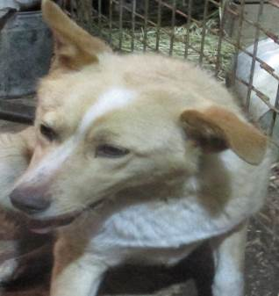 | Дата отлова, место (район, улица, дом) | Красноармейский район, ул. Вилянская
 | Пол животного | Самка – 0511/2023
 | Дата вакцинации | 08.02.2023 г. – Рабикан  14.02.2023 г. - Биовак
 | Дата кастрации/стерилизации | 08.02.2023 г.
 | Дата выпуска, место (район, улица, дом) | 20.02.2023 г. – среда обитания
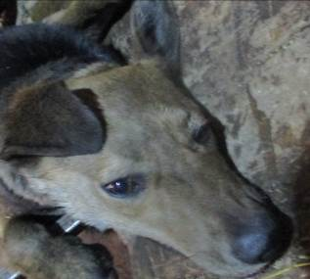 | Дата отлова, место (район, улица, дом) | Красноармейский район, ул. 40 лет ВЛКСМ
 | Пол животного | Самка – 0519/2023
 | Дата вакцинации | 08.02.2023 г. – Рабикан  14.02.2023 г. - Биовак
 | Дата кастрации/стерилизации | 08.02.2023 г.
 | Дата выпуска, место (район, улица, дом) | 20.02.2023 г. – среда обитания

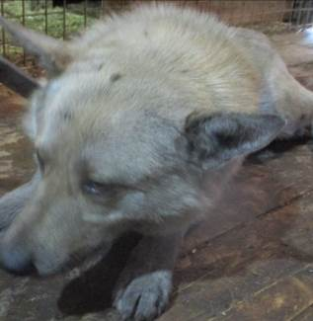 | Дата отлова, место (район, улица, дом) | Красноармейский район, ул. 40 лет ВЛКСМ
 | Пол животного | Самец – 0517/2023
 | Дата вакцинации | 08.02.2023 г. – Рабикан  14.02.2023 г. - Биовак
 | Дата кастрации/стерилизации | 08.02.2023 г.
 | Дата выпуска, место (район, улица, дом) | 20.02.2023 г. – среда обитания
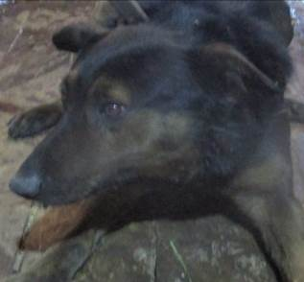 | Дата отлова, место (район, улица, дом) | Красноармейский район, ул. 40 лет ВЛКСМ
 | Пол животного | Самец – 0514/2023
 | Дата вакцинации | 08.02.2023 г. – Рабикан  14.02.2023 г. - Биовак
 | Дата кастрации/стерилизации | 08.02.2023 г.
 | Дата выпуска, место (район, улица, дом) | 20.02.2023 г. – среда обитания
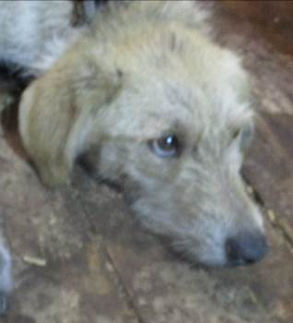 | Дата отлова, место (район, улица, дом) | Красноармейский район, ул. 40 лет ВЛКСМ
 | Пол животного | Самка – 0516/2023
 | Дата вакцинации | 08.02.2023 г. – Рабикан  14.02.2023 г. - Биовак
 | Дата кастрации/стерилизации | 08.02.2023 г.
 | Дата выпуска, место (район, улица, дом) | 20.02.2023 г. – среда обитания
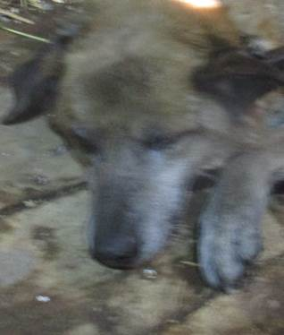 | Дата отлова, место (район, улица, дом) | Красноармейский район, ул. 40 лет ВЛКСМ
 | Пол животного | Самец – 0515/2023
 | Дата вакцинации | 08.02.2023 г. – Рабикан  14.02.2023 г. - Биовак
 | Дата кастрации/стерилизации | 08.02.2023 г.
 | Дата выпуска, место (район, улица, дом) | 20.02.2023 г. – среда обитания
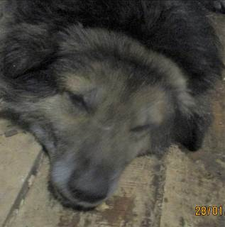 | Дата отлова, место (район, улица, дом) | Красноармейский район, ул. 40 лет ВЛКСМ
 | Пол животного | Самец – 0518/2023
 | Дата вакцинации | 08.02.2023 г. – Рабикан  14.02.2023 г. - Биовак
 | Дата кастрации/стерилизации | 08.02.2023 г.
 | Дата выпуска, место (район, улица, дом) | 20.02.2023 г. – среда обитания

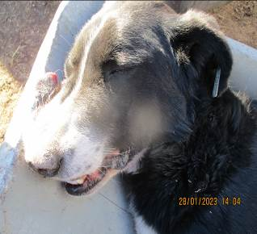 | Дата отлова, место (район, улица, дом) | Кировский район, ул. Турбинная
 | Пол животного | Самец – голубая бирка 1069  (ст.бир. МБУ Северное»)
 | Дата вакцинации | Карантин СББЖ
 | Дата кастрации/стерилизации | -
 | Дата выпуска, место (район, улица, дом) | 17.02.2023 г. – среда обитания

